Hinweise zum Hochladen einer Sicherungsdatei auf Moodle

Die Sicherungsdatei können Sie finden Sie unter folgendem Link: https://emucloud.bildung-lsa.de/index.php/s/z7q9LipzimiGtf6.
Das Passwort lautet: #Juli#.

- in einem Kurs auf „Wiederherstellen“ gehen

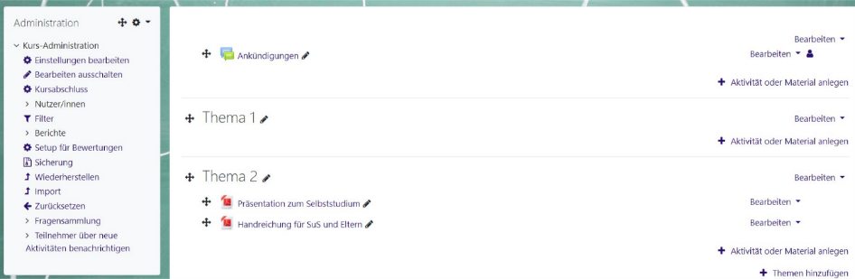

- „Datei wählen“ anklicken

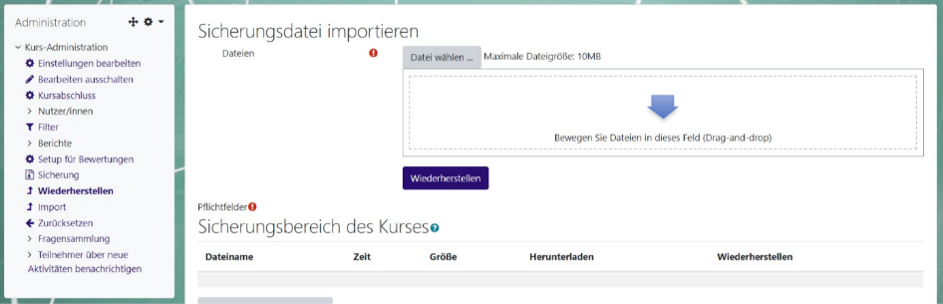

- Feld „Dateiauswahl“ öffnet sich

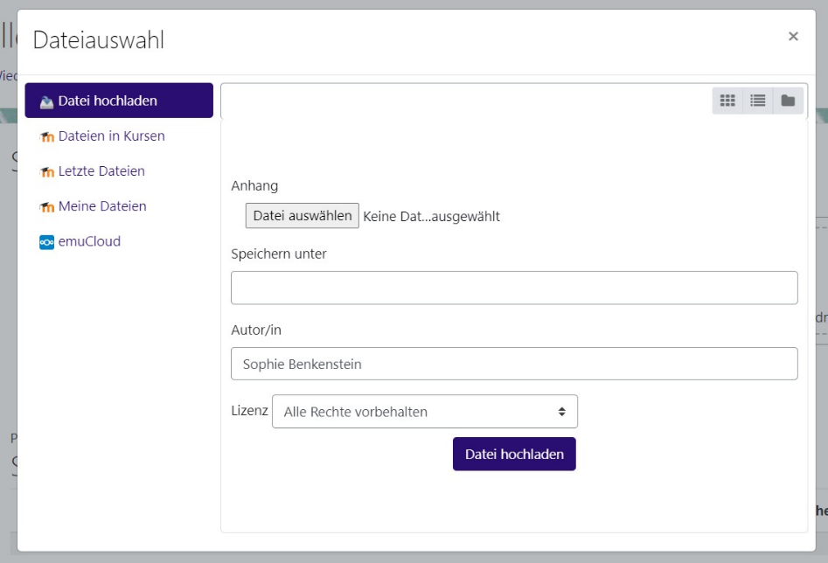
- „Datei hochladen“ anklicken
- „Datei auswählen“ anklicken und Sicherungsdatei, die auf dem PC oder einem USB-Stick abgespeichert ist, auswählen

- „Wiederherstellen“
anklicken

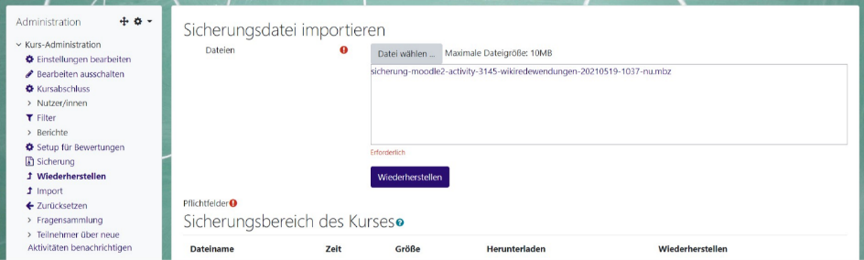

- auf „Weiter“ klicken

- Kurs auswählen, in dem die Datei wiederhergestellt werden soll

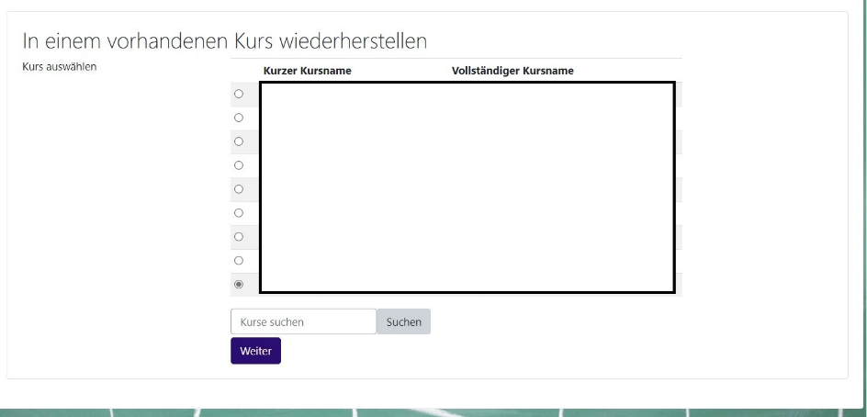

- auf „Weiter“ klicken

- auf „Weiter“ klicken

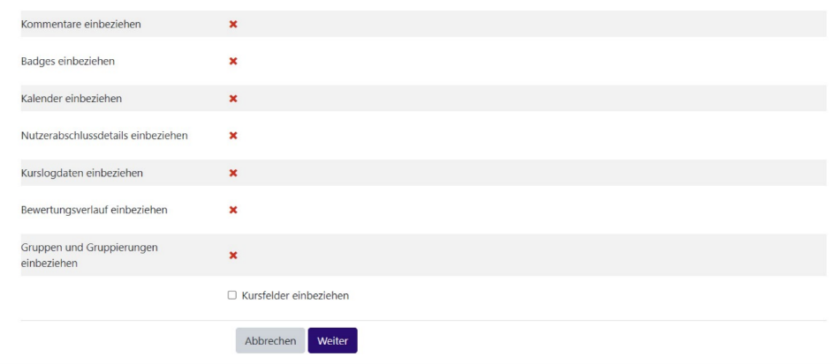
- auf „Weiter“ klicken

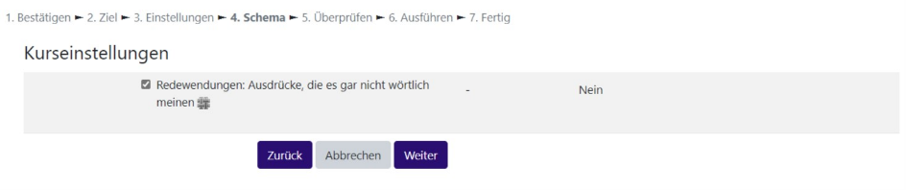
- auf „Wiederherstellung ausführen“ klicken

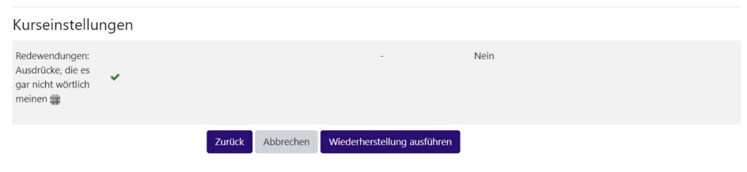
- auf „Weiter“ klicken

